Лабораторная работа № 2
«Критерии согласия и однородности выборок»

студента Пономарев Николай группы Б23-504. Дата сдачи: 09.11.25
Ведущий преподаватель: оценка: подпись:_______

Вариант №14

Цель работы: изучение функций Statistics and Machine Learning Toolbox™ MATLAB / Python SciPy.stats для проверки критериев согласия (goodness-of-fit tests) и однородности выборок.

1. Исходные данные

Характеристики наблюдаемой случайной величины X:
Распределение | Параметры | Математическое ожидание, m | Дисперсия, σ²
$R(0,10)$ | $a_{1}=0,b_{1}=10$ | $m_{1}=\frac{0+10}{2}=5$ | $σ_{1}^{2}=\frac{(b_{1}-a_{1})^{2}}{12}=\frac{25}{3}$

Объём выборки n₁ =200

Примечание: для генерации случайных чисел использовать функции rand, randn, chi2rnd (scipy.stats: uniform.rvs, norm.rvs, chi2.rvs)

Выборочные характеристики:
Среднее,  | Оценка дисперсии, s² | Оценка с.к.о., s
4.81 | 8.70 | 2.95

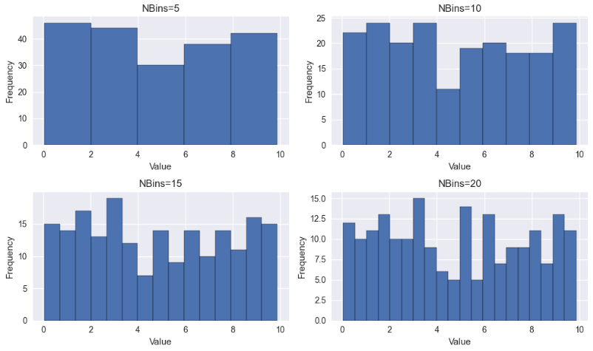
2. Визуальное представление выборки
Гистограммы частот:

Примечание: для построения гистограмм использовать функцию hist (scipy.stats: histogram; matplotlib.pyplot: hist)

3. Критерий хи-квадрат

а) Статистическая гипотеза: H₀: X ~ N(m, σ)
Число интервалов группировки | Выборочное значение статистики критерия | p-value | Статистическое решение при  α = 0.05 | Ошибка стат. решения
5 | 54.79 | 0 | $H_{0}$ отклоняется | Нет
10 | 75.53 | 0 | $H_{0}$ отклоняется | Нет
15 | 92.37 | 0 | $H_{0}$ отклоняется | Нет
20 | 93.12 | 0 | $H_{0}$ отклоняется | Нет

б) Статистическая гипотеза: H₀: X ~ R
Число интервалов группировки | Выборочное значение статистики критерия | p-value | Статистическое решение при  α = 0.05 | Ошибка стат. решения
5 | 7.70 | 0.02 | $H_{0}$ отклоняется | Да
10 | 9.4 | 0.23 | $H_{0}$ принимается | Нет
15 | 14.65 | 0.26 | $H_{0}$ принимается | Нет
20 | 14.8 | 0.61 | $H_{0}$ принимается | Нет

в) Статистическая гипотеза: H₀: X ~ χ²(5)
Число интервалов группировки | Выборочное значение статистики критерия | p-value | Статистическое решение при  α = 0.05 | Ошибка стат. решения
5 | 59.81 | 0.00 | $H_{0}$ отклоняется | Нет
10 | 89.39 | 0.00 | $H_{0}$ отклоняется | Нет
15 | 106.28 | 0.00 | $H_{0}$ отклоняется | Нет
20 | 126.77 | 0.00 | $H_{0}$ отклоняется | Нет

Примечание: при расчетах использовать функции chi2gof, fitdist (scipy.stats: histogram, chisquare)

4. Критерий Колмогорова

Статистическая гипотеза, H₀ | Выборочное значение статистики критерия | p-value | Статистическое решение при  α = 0.05 | Ошибка стат. решения
X ~ N(m, σ) | 0.18 | 0.08 | $H_{0}$ принимается | Да
X ~ R | 0.08 | 0.08 | $H_{0}$ принимается | Нет
X ~ χ²(5) | 0.16 | 0.00 | $H_{0}$ отклоняется | Нет

Примечание: при расчетах использовать функции kstest, lillietest, fitdist (scipy.stats: kstest)
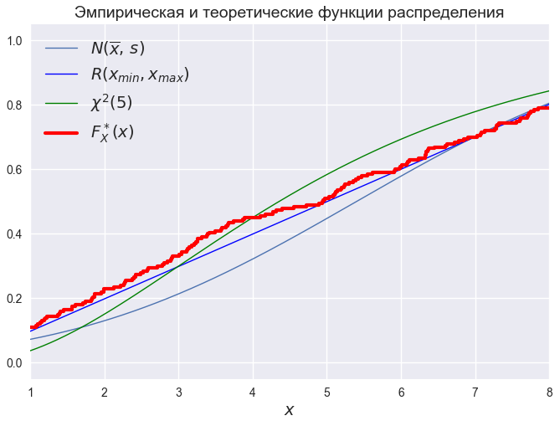
Примечание: для построения графиков использовать функции ecdf, cdf (scipy.stats: uniform.cdf, norm.cdf, chi2.cdf; statsmodels.distributions. empirical_distribution: ECDF)

5. Двухвыборочные критерии

Характеристики наблюдаемой случайной величины Y:
Распределение | Параметры | Математическое ожидание | Дисперсия
$N(5,3)$ | $a_{2}=5,b_{2}=3$ | $m_{2}=5$ | $σ_{2}^{2}=3$

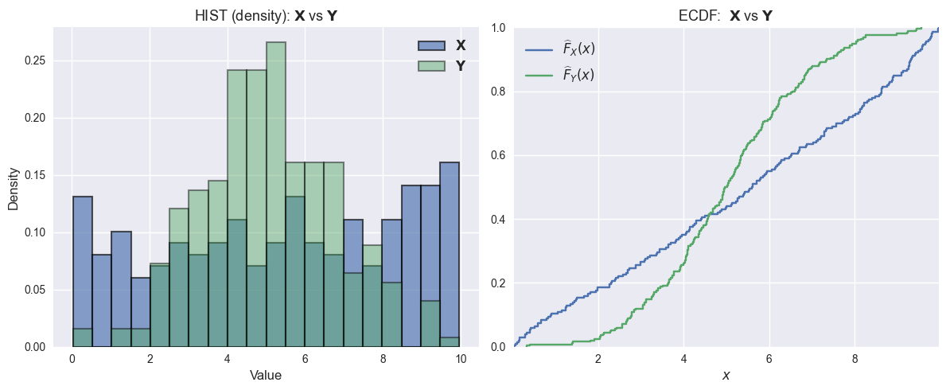
Объём выборки n₂ = 250

Критерий | Статистическая гипотеза, H₀ | Выборочное значение статистики критерия | p-value | Статистическое решение при  α = 0.05 | Ошибка стат. решения
Chi-squared | $F_{X}(x)=F_{Y}(x)$ | 108.54 | 0 | $H_{0}$ отклоняется | Нет
KS-test | $F_{X}(x)=F_{Y}(x)$ | 0.24 | 0 | $H_{0}$ отклоняется | Нет
Sign test | $F_{X}(x)=F_{Y}(x)$ | -7.00 | 0.36 | $H_{0}$ принимается | Нет
U-test | $F_{X}(x)=F_{Y}(x)$ | 1.7 | 0.0889 | $H_{0}$ принимается | Нет

Примечание: при расчетах использовать функции chi2gof, kstest2, signtest, ranksum (scipy.stats: chisquare, ks_2samp; statsmodels.stats.descriptivestats. sign_test, ranksums)

